МБОУ «СРЕДНЯЯ ОБЩЕОБРАЗОВАТЕЛЬНАЯ ШКОЛА»
с.Усть-Кулом Республика Коми

Интегрированный урок
«Окружающий мир + русский язык»

Учитель начальных классов
Попова Валентина Степановна

2013 г.

Тема урока: Профессии. Закрепление изученных орфограмм.(2 класс)

Цели и задачи урока:
1.Познакомить детей с разнообразием профессий.
2.Воспитывать уважение к людям разных профессий.
3.Повторение изученных орфограмм: мягкие согласные, парные согласные, главные члены предложения.
4.Активизировать познавательную деятельность обучающихся.
5.Продолжить работу над формированием орфографической зоркости.
6.Развивать речь, мышление, умение анализировать, сравнивать, обобщать.

Ход урока:
Оргмомент.
Громко прозвенел звонок,
Всех позвал он на урок,
Чтобы многое узнать,
Всем работать лишь на пять!

Введение в тему.
- О чем будем говорить на уроке, мы узнаем, когда отгадаем кроссворд.(см. приложение1)

ОКР. МИР
- человек, который разносит письма и газеты
- человек, который управляет краном
- человек, который обслужит вас в магазине
- человек, который делает фотографии
- человек, который умеет хорошо петь и занимается этим профессионально
- человек, который проводит исследования в космосе, умеет управлять ракетой
- человек, который пишет книги
- человек, который ведет поезд
- мастер по покраске стен, потолков, пола

-Какое слово получилось? (ПРОФЕССИЯ)
-А что такое профессия? (объяснения детей)
- А как об этом сказано в словаре? (работа со словарем Ожегова, с 50)
- Какие пословицы знаете о труде? (Терпенье и труд все перетрут. Без труда не вытащишь и рыбку из пруда. Труд человека кормит, а лень портит. и т. д.)

РУС. ЯЗ - На доске написана пословица, но слова перепутаны местами. Давайте восстановим ее и запишем в тетрадь:
РУКИ УМЕЛЫЕ ЛЮБИТ ТРУД (ТРУД УМЕЛЫЕ РУКИ ЛЮБИТ.)
-Почему так говорят?
-О чем говорится в предложении?
- На какой вопрос отвечает подлежащее?
- Подчеркните подлежащее и сказуемое.
- Найдите слово, в котором есть парная согласная на конце слова. (труд)
- Подберите проверочное слово.
- К какой профессии подходит данная пословица? ( к любой)

ОКР. МИР
-Существуют ли профессии, где не надо трудиться?
- Сколько профессий на земле?
- С какими профессиями вы встретились по дороге в школу, дома, в школе?
- Давайте попробуем составить АЗБУКУ ПРОФЕССИЙ.
- На каждую букву алфавита попробуем назвать профессии, которые начинаются с этой буквы.
А- аптекарь, архитектор, археолог…
Б- библиотекарь, булочник, бетонщик, бухгалтер…
В – врач, водитель…
Г- геолог, географ…
Д – доярка, дирижер…
Е – егерь…
Ж – жестянщик, жонглер…
З – закройщик, земледелец…
И – историк, исследователь…
К- крановщик, кинолог, кинооператор…
- Эту азбуку мы можем продолжить, но уже сейчас можно сделать какой вывод? ( профессий на земле очень много)
- Перед вами названия профессий: ДИЗАЙНЕР, ГОНЧАР, ПРОГРАММИСТ, КИНОЛОГ, КУЗНЕЦ, КРЕСТЬЯНИН, КОСМОНАВТ, КУПЕЦ.
-Чем занимаются люди этих профессий? (см. приложение 2)
- На какие группы можно разделить эти профессии? ( старые и новые) (см. приложение 3)

ФИЗМИНУТКА: Я сегодня рано встал,
В школу быстро побежал,
Очень я хочу учиться,
Не лениться, а трудиться.

РУСС. ЯЗ.
- А теперь отгадайте загадки. Отгадка – название профессии. Запишем эти отгадки в тетрадь и подчеркнем в словах мягкие согласные звуки.
Тепловозы я вожу,
Пассажирам я служу,
Я не токарь, не горнист,
Я – веселый …………….( машинист)

Ребята, я шагаю к вам,
С кистью и ведром,
Свежей краской буду сам
Красить новый дом. ( маляр)

Встанем мы, когда вы спите,
И муку просеем в сите,
Докрасна натопим печь,
Чтоб к утру вам хлеб испечь. (пекарь)

Встаю я рано, ведь наша забота-
Всех отвозить по утрам на работу. ( водитель)

- придумайте с любым из слов предложение устно.

ОКР. МИР.
-Ребята, у каждого из вас карточка с названием профессии. Придумайте и запишите со своим словом предложение и подчеркните подлежащее и сказуемое. ( несколько предложений выслушиваются).
- С этими же карточками мы поиграем в игру « Я участник». К доске выходят ребята, которые уверены, что их профессия подходит к заданию. Условие игры: надо рассказать, чем вы будете заниматься в своей профессии.
- Кто участвует в строительстве дома? ( маляр, каменщик, штукатур, шофер, крановщик,…)
-Кто работает с детьми? ( воспитатель, учитель, психолог, библиотекарь)
- Кто спасает и охраняет людей? ( спасатель, полицейский, пожарный, врач)
-Кто обеспечивает нас продуктами, едой? (повар, фермер, доярка, продавец, хлебороб…)
-Молодцы, не ошиблись. Если ошибка, цвет карточек не совпадает) Но почему-то некоторые ребята выходили несколько раз? (потому что профессии взаимосвязаны) Без кого не может обойтись врач? (без фармацевта, без химика, без швеи, без водителя и т.д.) Почему?

РУСС. ЯЗ.
- О каких профессиях мы узнаем из предложений на доске? Чего не хватает в предложениях? В словах? Объясните, какие буквы надо вставить, докажите.
Пекар.. испек вкусный пиро…
Маш..нист ведет скорый поез..
-Запишите эти предложения, подчеркните буквы, которые вставили.

ОКР. МИР.
Работа по учебнику, с.126-127
В группах обсудить, о каких еще профессиях говорится.
- Какие профессии вам знакомы?
- Назовите названия профессий, используя слова для справок внизу страницы.

РУСС. ЯЗ.
На доске написаны предложения. Каждая группа находит свое предложение, ищет подходящее слово внизу и записывает предложение в тетрадь.
- В школу приехал ……………………….. журнала «Мурзилка».
- ………………работает на станке по металлу.
- ………………выбрал лучшие сорта пшеницы и ржи.
(агроном, корреспондент, токарь)

ОКР. МИР.
- А сейчас работа в группах.
- Кто умеет играть в домино?
- Нужно будет соединить части домино – профессию и чем занимается человек этой профессии.
* ловит преступников- полицейский + в школе учит детей – учитель + наблюдает за здоровьем и лечит – врач + возит людей по утрам на работу – водитель + мастер по изготовлению драгоценностей – ювелир

*пашет землю – тракторист + снимает и делает фотографии – фотограф + разносит письма и газеты – почтальон + ищет полезные ископаемые – геолог + лечит животных – ветеринар

* приготовит лекарство- аптекарь (фармацевт) + борются с огнем – пожарные + специалист, который занимается дрессировкой собак – кинолог + приготовит в столовой вкусный обед – повар + пострижет волосы – парикмахер
- Какие новые профессии встретились вам в задании? Что о них знаете?

- О разных профессиях говорили мы сегодня. А кем хотели бы быть вы?
- Очень важно, чтобы каждый выбрал себе дело по душе. Счастлив тот человек , который занимается любимым делом. О таком человеке говорят, что он на своем месте или что у него золотые руки. Я желаю, чтобы вы выбрали правильный путь.

- А в заключение урока мы проведем небольшой тест, который покажет, чему мы научились на уроке.
- Работает на станке по металлу ( токарь, слесарь, сварщик)
- Построит дом из кирпича (маляр, штукатур, каменщик)
- Придумает проект дома ( крановщик, архитектор, бетонщик)
- Занимается дрессировкой собак ( кинолог, комбайнер, кузнец )
- Сошьет платье, пальто ( закройщица, швея, модельер)
- Соединит металлические детали ( сварщик, плотник, летчик)
- Его заметки можно прочитать в газете, в журнале ( актер, водитель, корреспондент)
- Сочиняет музыку ( певец, композитор, писатель)

ИТОГ урока:
- Что нового узнали на уроке?
- Что было интересным?
- Что было трудным?
- Кто справился со всеми заданиями?
- Какие новые профессии узнали?

Также о профессиях вы можете узнать из книг, представленных на выставке:
А.Мусатов « Как хлеб на стол пришел»
Мамины и папины профессии.
М.Аджиев «Сибирь, которую я видел»
Б.Никольский « Как живет аэродром»
М. Колосов « Уголёк»
В.Маяковский « Кем быть?»
- Ребята, на партах у вас лежат рисунки человечков. Дорисуйте лицо и покажите, какое у вас настроение. Я рада, что много улыбающихся лиц

Приложение 1

 |  |  | П | О | Ч | Т | А | Л | Ь | О | Н
 |  | К | Р | А | Н | О | В | Щ | И | К
 | П | Р | О | Д | А | В | Е | Ц
 |  |  | Ф | О | Т | О | Г | Р | А | Ф
 |  | П | Е | В | Е | Ц
 | К | О | С | М | О | Н | А | В | Т
 | П | И | С | А | Т | Е | Л | Ь
М | А | Ш | И | Н | И | С | Т
М | А | Л | Я | Р

Приложение2

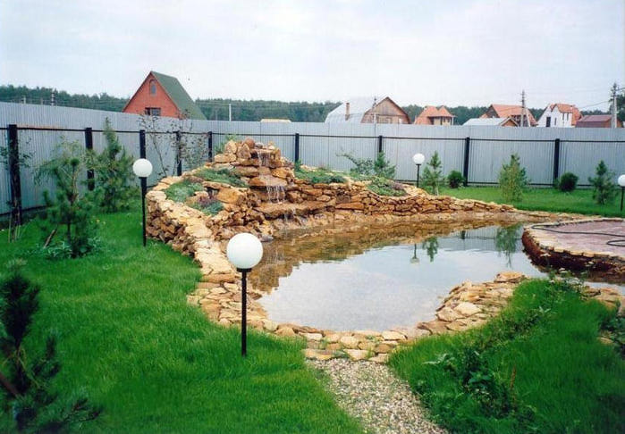

ДИЗАЙНЕР ЛАНДШАФТА, ОДЕЖДЫ

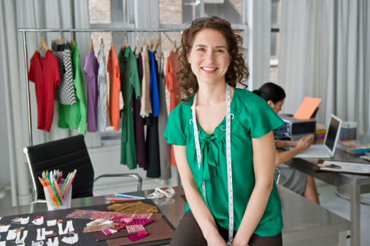

ПРОГРАММИСТ

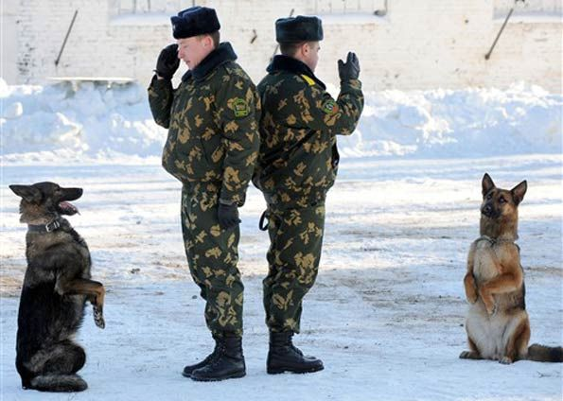
КИНОЛОГ
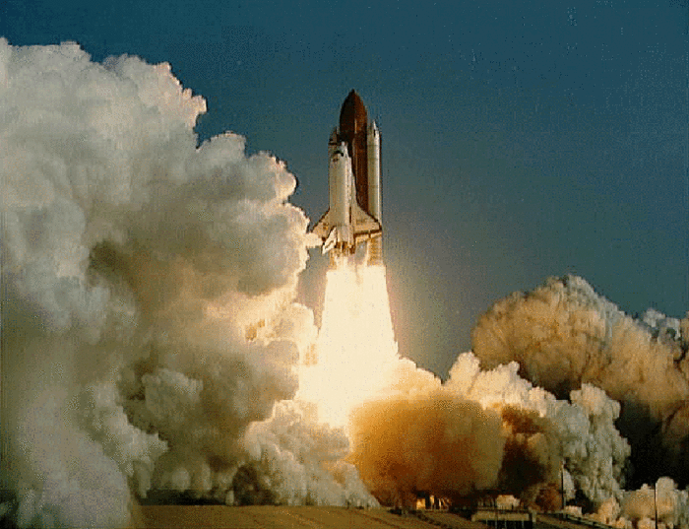

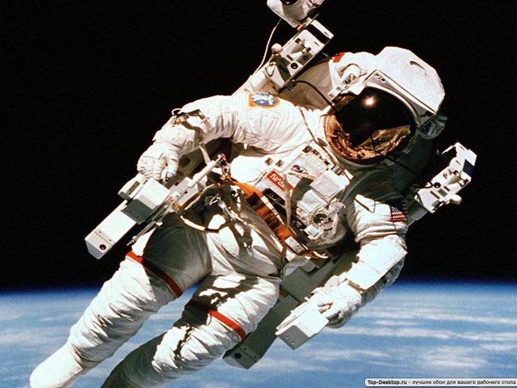

КОСМОНАВТ

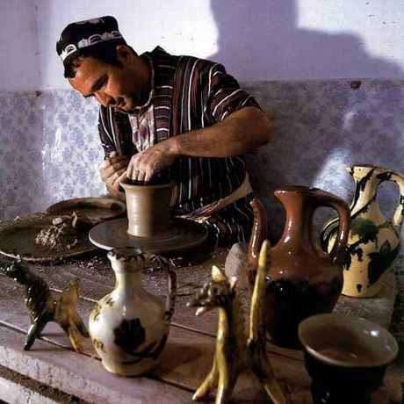
ГОНЧАР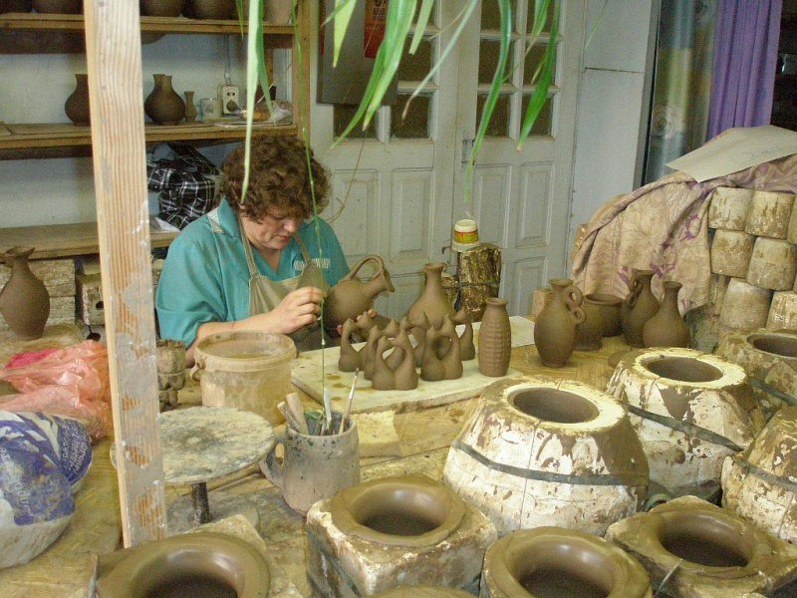
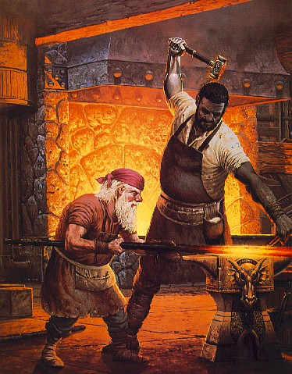

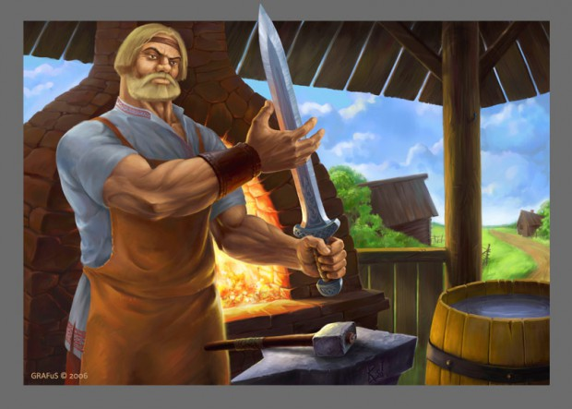

КУЗНЕЦ

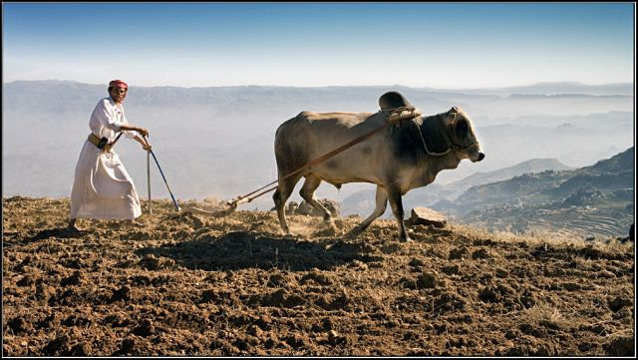

КРЕСТЬЯНИН

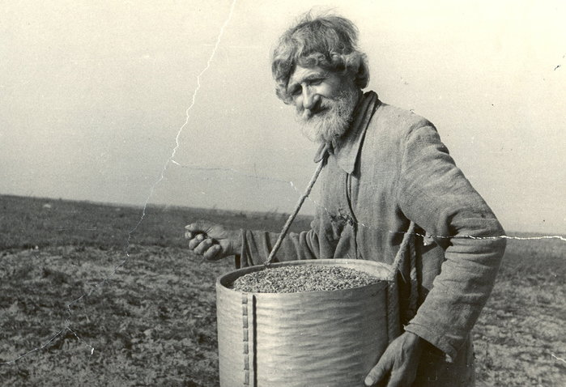
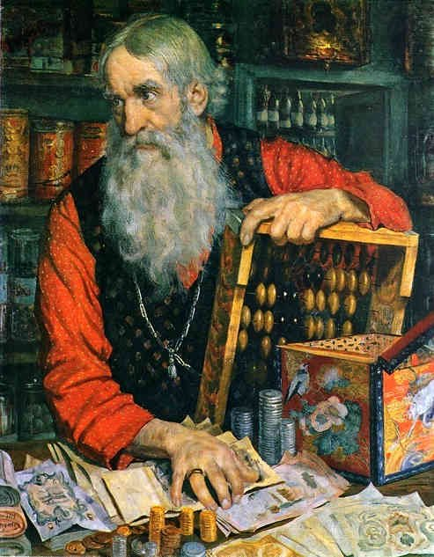

КУПЕЦ

Приложение 3

ДИЗАЙНЕР ГОНЧАР

ПРОГРАММИСТ КУЗНЕЦ

КИНОЛОГ КРЕСТЬЯНИН

КОСМОНАВТ КУПЕЦ

